Оглавление
1. Настройка окружения 2
2. Компоненты программы. 8
2.1. Класс Application и жизненный цикл приложения 8
2.2. Класс Stage (окно приложения) 9
2.3. Класс Scene (сцена) 11
2.4. Отображение окна 17
3. Первая программа 19
4. Элементы управления 23
4.1. Общие свойства и методы элементов управления 23
4.2. Простые элементы 24
4.3. Текстовые элементы управления 25
4.4. Элементы выбора 27
4.5. Списки и таблицы 29
4.6. Специализированные элементы 30
4.7. Обработки событий элементов управления 31
4.8. Пример комбинированного использования 34

- Настройка окружения
Для работы с JavaFX необходимо установить:
- Актуальную версию JDK(от 11 и выше) с официального сайта Oracle: https://www.oracle.com/java/technologies/downloads/
- Последнюю версию JavaFX SDK: https://gluonhq.com/products/javafx/
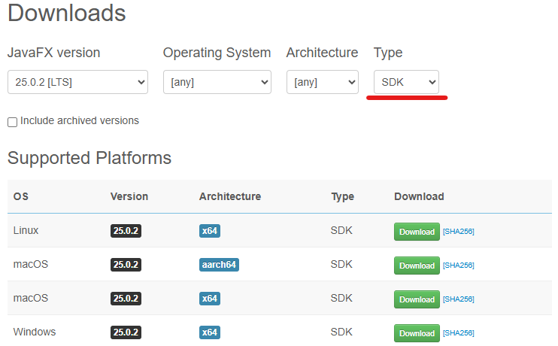
Рисунок 1 – Список доступных SDK для скачивания
После загрузки архив нужно распаковать в любое место на диске, например, в корневой каталог(рис. 2).
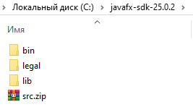
Рисунок 2 - Распакованный архив в корневом каталоге
В папке lib мы можем видеть модули, которые представляют JavaFX. Их краткое описание:
- javafx.base: определяет базовый функционал фреймворка, в частности, функциональность привязки, свойств, коллекций, событий и т.д.
- javafx.controls: определяет элементы управления, диаграммы и скины.
- javafx.fxml: определяет функционал для работы с FXML.
- javafx.graphics: определяет функциональность окон и контейнеров компоновки, жизненного цикла приложения, возможности рисования, пользовательского ввода, анимации, css и т.д.
- javafx.media: определяет функционал для работы с мультимедиа.
- javafx.swing: определяет интерфейс для взаимодействия и внедрения элементов Swing в приложении JavaFX.
- javafx.web: определяет функционал WebView.
- javafx-swt: модуль для взаимодействия с SWT.
Полную документацию на JavaFX можно рассмотреть по данной ссылке: https://www.oracle.com/java/technologies/javase/javafx-docs.html

После запуска IntelliJ IDEA создаем новый проект Java (рис 3.).
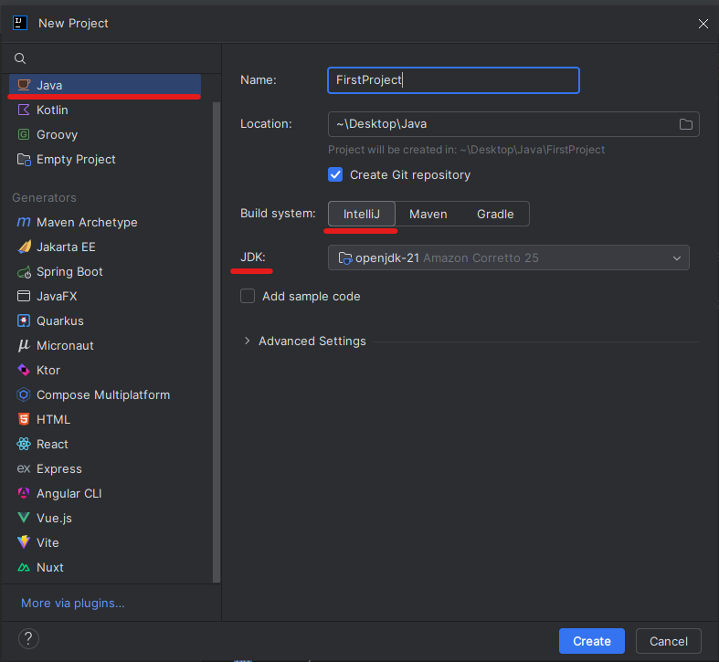
Рисунок 3 – Окно создание проекта
Чтобы можно было начать работать вначале нужно подключить библиотеки JavaFX. Перейдем в меню File → ProjectStructure.
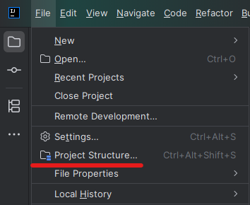
Рисунок 4 – Кнопка задания структуры проекта
В открывшемся окне выбираем пункт Libraries, далее в нем нажимаем «+» и в выпадающем меню выбираем Java.
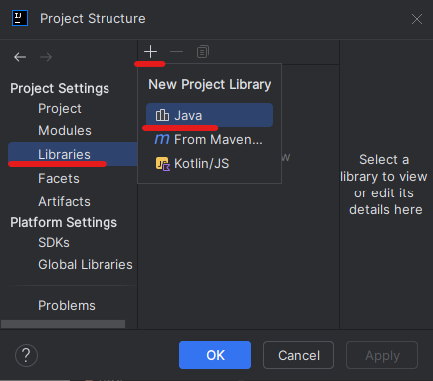
Рисунок 5 – Добавление библиотеки в проект
В открывшемся диалоговом окне выбираем путь к каталогу lib в папке, где распакован JavaFX SDK. После добавления должно получиться примерно так (рис. 6). Далее нажимаем Apply для применения и после нажимаем OK.
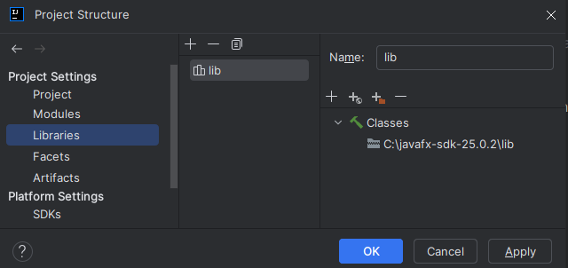
Рисунок 6 – Добавленные библиотеки JavaFX в проект
Переходим в Run → Edit Configuration.
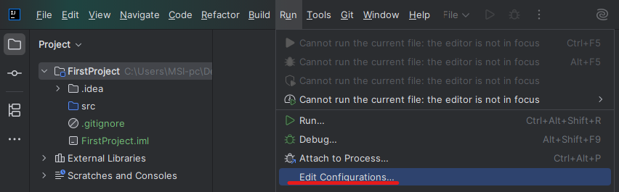
Рисунок 7 – Кнопка назначения конфигурации проекта
В открывшемся окне нажимаем на «+» и из выпадающего меню выбираем Application (рис. 8).
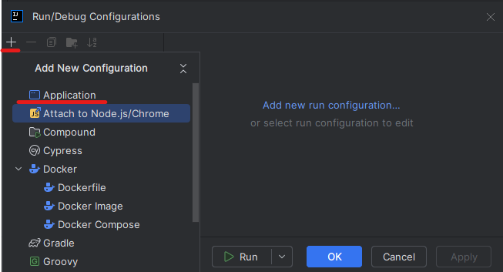
Рисунок 8 – Добавление конфигурации проекта
В открывшемся окне в поле Name вписываем название нашей конфигурации (название может быть любое). Затем в поле Main Class вписываем название класса, в котором будет определяться метод main (если классы еще не определены, то после их создания вы должны вписать название класса, откуда будет вызван метод main). Далее перейдем к полю VM options. Если это поле отсутствует, то нажимаем на опцию Modify options и в контекстном меню выберем Add VM options (рис. 9).
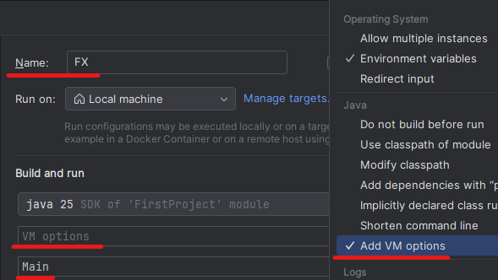
Рисунок 9 – Установка параметров выбранной конфигурации
После добавления поля VM options, пропишем в нем следующий параметр:
--module-path "путь к JavFX SDK\lib" --add-modules javafx.controls,javafx.fxml
Вместо «путь к JavaFX\lib» нужно указать папку, куда распакован SDK, к примеру: «C:\javafx-sdk-25.0.2\lib». И затем заносим данный параметр в поле VM options (рис. 10).
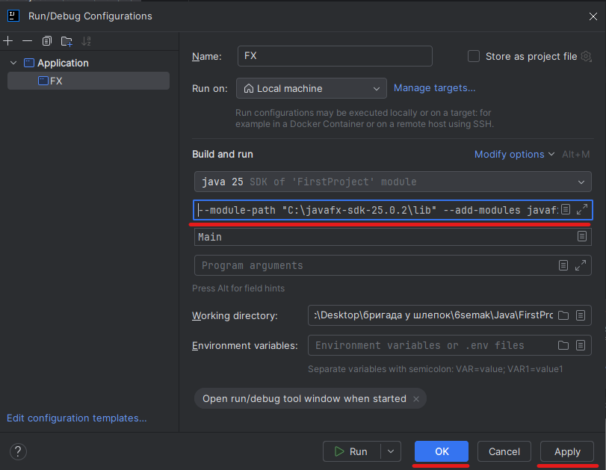
Рисунок 10 – Добавление параметра в поле VM options
Также создаем класс Main (название класса должно совпадать с названием из конфигурации) и прописываем там функцию main.
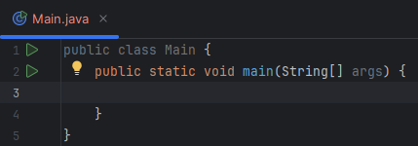
Рисунок 11 – Создание основного класса программы
С настройкой проекта закончили, теперь можно приступать к написанию первой программы.

- Компоненты программы.
Подробно рассмотрим два фундаментальных класса JavaFX: Stage и Scene. Они являются основой любого окна приложения. Понимание их устройства и возможностей — первый шаг к созданию графического интерфейса.
  - Класс Application и жизненный цикл приложения
Каждое приложение на JavaFX должно наследовать абстрактный класс javafx.application.Application. Этот класс предоставляет точку входа и управляет жизненным циклом. Методы жизненного цикла:
- public void init() — вызывается до создания окна, в не-GUI потоке. Здесь можно выполнять подготовительные действия, но нельзя создавать элементы интерфейса.
- public abstract void start(Stage primaryStage) — главный метод, который мы обязательно переопределяем! В него передаётся первичное окно (primaryStage), созданное системой. Именно здесь мы конструируем сцену и отображаем окно.
- public void stop() — вызывается перед завершением приложения. Можно освободить ресурсы.
Основная программа должна состоять минимум из двух частей: главного метода main в основном классе и метода launch – статический метод, запускаемый из main, который запускает JavaFX-приложение. Пример самого простого приложения, которое просто создает пустое окно(рис. 12):

import javafx.application.Application;
import javafx.stage.Stage;
//Создаем класс и наследуем от Application
public class MyApp extends Application {
@Override //Переопределяем обязательный метод start
public void start(Stage primaryStage) {
primaryStage.setTitle("Моё первое окно");
primaryStage.show();
}
public static void main(String[] args) {
//Запуск приложения
launch(args);
}
}
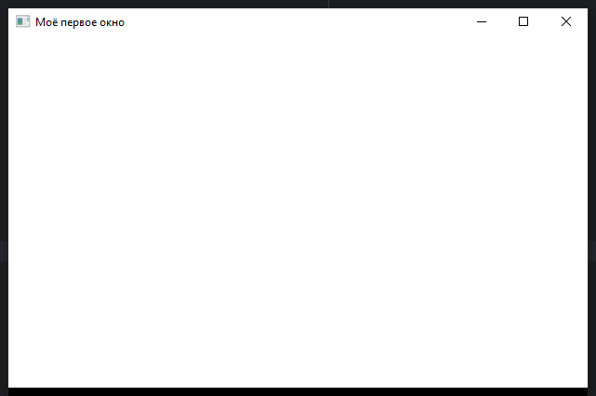
Рисунок 12 – результат работы программы (Пустого окна)

  - Класс Stage (окно приложения)
Stage представляет собой окно верхнего уровня. В JavaFX можно создавать несколько окон, но первое (primaryStage) создаётся автоматически и передаётся в метод start. Основные настройки Stage:
- setTitle(String title) – установить заголовок окна.
- setWidth(double width), setHeight(double height) – установить ширину и высоту окна.
- setPrefSize(width, height) – установить предпочтительный размер окна.
- setMinWidth(double width), setMaxWidth(double width) – установить минимальную и максимальную ширину окна.
- setMinHeight (double width), setMaxHeight(double width) – установить минимальную и максимальную высоту окна.
- setResizable(boolean value) – возможность изменять размер окна. По умолчанию – true(можно менять).
- getIcons().add(new Image("*название*.png")) – добавить иконку окна.
- setX(double x), setY(double y) – установить позицию окна на экране. Если не задавать, то окно появится в позиции, определяемой системой.
- setFullScreen(boolean value) – установить полноэкранный режим. Требует установки сцены(см. п. 2.3).
- initModality(Modality modality) – определяет, блокирует ли окно другие окна приложения. Используется для диалоговых окон.
- initOwner(Stage owner) – задаёт родительское окно.
- initStyle(StageStyle style) – задать стиль окна, до того как оно станет видимым. Варианты стилей:
  - StageStyle.DECORATED
  - StageStyle.UNDECORATED
  - StageStyle.TRANSPARENT
  - StageStyle.UTILITY
Пример приложения настройки Stage и результат(рис. 13):
import javafx.application.Application;
import javafx.scene.image.Image;
import javafx.stage.Stage;
import javafx.stage.StageStyle;

public class MyApp extends Application {
@Override
public void start(Stage primaryStage) {
//Устанавливаем название окна
primaryStage.setTitle("Настройки окна");
//Устанавливаем ширину окна
primaryStage.setWidth(400);
//Устанавливаем высоту окна
primaryStage.setHeight(300);
//Или же можно использовать setPrefSize(400, 300)
//Устанавливаем минимальную ширину
primaryStage.setMinWidth(300);
//Устанавливаем минимальную высоту
primaryStage.setMinHeight(200);
//Делаем окно неизменяемым по размеру
primaryStage.setResizable(false);
// Добавление иконки (файл icon.png должен лежать в корне проекта или указан путь)
primaryStage.getIcons().add(new Image("icon.png"));
// Стиль окна (должен быть вызван до show)
primaryStage.initStyle(StageStyle.DECORATED);
//Запускаем показ окна
primaryStage.show();
}

public static void main(String[] args) {
launch(args);
}
}
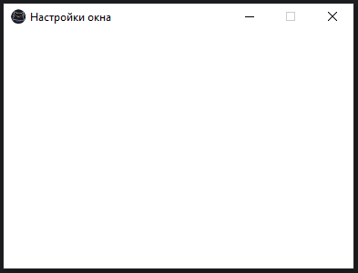
Рисунок 13 – Результат работы программы с настроеным окном
  - Класс Scene (сцена)
Класс Scene является контейнером для всех визуальных элементов графического интерфейса в пределах одного окна. Если Stage — это само окно (физическая оболочка), то Scene — это его содержимое, та сцена, на которой размещаются кнопки, текст, изображения и другие узлы (nodes). Каждый объект Stage может содержать только одну сцену в данный момент, но может переключаться между разными сценами в процессе работы приложения.
Scene создаётся с помощью одного из своих конструкторов. Основные варианты:
- Scene(Parent root) — создаёт сцену с указанным корневым узлом. Размеры сцены будут автоматически подстроены под содержимое (если корневой узел имеет предпочтительные размеры) или будут выбраны по умолчанию.
- Scene(Parent root, double width, double height) — задаёт ширину и высоту сцены явно. Даже если корневой узел хочет быть больше, он будет ограничен размерами сцены (появится прокрутка, если корень не помещается, но обычно корневые панели подстраиваются).
- Scene(Parent root, double width, double height, Paint fill) — дополнительно можно указать цвет фона всей сцены (заливку). Параметр fill может быть объектом Color, LinearGradient, ImagePattern и т.д.
Примеры создания сцены:
// Корневой узел — любой объект, наследующий Parent(Group, Pane, VBox и т.д.)
VBox root = new VBox();
Scene scene1 = new Scene(root); // размер подберётся автоматически

Scene scene2 = new Scene(root, 400, 300);// фиксированный размер

Scene scene3 = new Scene(root, 400, 300, Color.LIGHTBLUE); // с голубым фоном

Корневой узел — это самый верхний элемент в иерархии компонентов сцены. Он должен быть объектом класса, наследующего Parent. Parent — это базовый класс для всех узлов, которые могут иметь дочерние элементы. На практике в качестве корня чаще всего используются различные панели компоновки (VBox, HBox, BorderPane, GridPane, StackPane, AnchorPane и др.) или Group.

- Group — не применяет к дочерним элементам никакого автоматического расположения. Дочерние узлы позиционируются абсолютно, и Group просто группирует их. Размер Group определяется объединяющим прямоугольником всех дочерних элементов.
- Панели (Pane и его наследники) — автоматически управляют расположением дочерних элементов. Вот список всех типов панелей, как и где их применять:
- Панель VBox (вертикальная коробка)
VBox располагает дочерние узлы в один вертикальный столбец.
Основные возможности:
- Управление отступом между элементами с помощью конструктора или метода setSpacing(double).
- Выравнивание содержимого по горизонтали и вертикали через setAlignment(Pos).
- Возможность задать для дочерних элементов политику растяжения по ширине (setVgrow).
Пример использования:

VBox vbox = new VBox(10); // отступ 10 пикселей между элементами
vbox.setAlignment(Pos.CENTER); // выравнивание по центру

Button btn1 = new Button("Кнопка 1");
Button btn2 = new Button("Кнопка 2");
Button btn3 = new Button("Кнопка 3");

vbox.getChildren().addAll(btn1, btn2, btn3);

// Растянуть вторую кнопку по вертикали, если есть свободное место
VBox.setVgrow(btn2, Priority.ALWAYS);

Scene scene = new Scene(vbox, 200, 300);

- Панель HBox (горизонтальная коробка)
HBox располагает дочерние узлы в один горизонтальный ряд, слева направо. Основные возможности:
- Отступ между элементами (setSpacing).
- Выравнивание по вертикали и горизонтали (setAlignment).
- Растяжение по ширине (setHgrow).
Пример использования:
HBox hbox = new HBox(15); // отступ 15
hbox.setAlignment(Pos.BOTTOM_RIGHT);

TextField textField = new TextField();
Button searchBtn = new Button("Поиск");
hbox.getChildren().addAll(textField, searchBtn);

// Разрешить текстовому полю расширяться
HBox.setHgrow(textField, Priority.ALWAYS);

Scene scene = new Scene(hbox, 400, 100);

- Панель BorderPane (граничная панель)
BorderPane разделяет область на пять зон: верх (top), низ (bottom), лево (left), право (right) и центр (center). Каждая зона может содержать только один узел (или быть пустой). Размеры зон подстраиваются: центральная зона занимает всё оставшееся пространство.
Основные методы:
- setTop(Node), setBottom(Node), setLeft(Node), setRight(Node), setCenter(Node).
- Можно также задавать отступы от границ через setMargin(Node, Insets).
Пример использования:
BorderPane borderPane = new BorderPane();

MenuBar menuBar = new MenuBar(); // например, меню
borderPane.setTop(menuBar);

Button okButton = new Button("OK");
borderPane.setBottom(okButton);

ListView<String> listView = new ListView<>();
borderPane.setLeft(listView);

TextArea textArea = new TextArea();
borderPane.setCenter(textArea);

Scene scene = new Scene(borderPane, 600, 400);

- Панель GridPane (сетка)

GridPane располагает дочерние узлы в виде гибкой сетки, состоящей из строк и столбцов. Ячейки могут объединяться. Это одна из самых мощных панелей для построения сложных табличных интерфейсов.
Основные методы:
- Добавление узла с указанием индексов колонки и строки: add(Node child, int columnIndex, int rowIndex).
- Дополнительно можно указать, сколько колонок и строк занимает элемент: add(Node child, int columnIndex, int rowIndex, int colspan, int rowspan).
- Управление выравниванием внутри ячейки через статические методы GridPane.setHalignment(node, HPos) и GridPane.setValignment(node, VPos).
- Задание размеров колонок и строк: setColumnConstraints, setRowConstraints.
Пример использования:

GridPane grid = new GridPane();
grid.setHgap(10); // горизонтальный отступ между ячейками
grid.setVgap(10); // вертикальный отступ

// Добавляем метки и поля ввода
grid.add(new Label("Имя:"), 0, 0);
grid.add(new TextField(), 1, 0);

grid.add(new Label("Фамилия:"), 0, 1);
grid.add(new TextField(), 1, 1);

grid.add(new Label("Email:"), 0, 2);
grid.add(new TextField(), 1, 2);

// Кнопка, занимающая две колонки
Button saveButton = new Button("Сохранить");
grid.add(saveButton, 0, 3, 2, 1); // colspan=2

// Выравнивание кнопки по центру
GridPane.setHalignment(saveButton, HPos.CENTER);

Scene scene = new Scene(grid, 300, 200);

- Панель StackPane (стопка)
StackPane располагает дочерние узлы друг над другом (в стопку). Каждый новый элемент добавляется поверх предыдущих. По умолчанию все элементы центрируются. Полезно для наложения элементов (например, текст поверх изображения) или создания эффектов перекрытия.
Основные методы:
- getChildren().addAll(...) — добавление узлов в стопку.
- setAlignment(Pos) — задаёт выравнивание для всех дочерних элементов (можно переопределить для конкретного узла через StackPane.setAlignment(node, Pos)).
Пример использования:
StackPane stack = new StackPane();

Rectangle rect = new Rectangle(200, 150, Color.LIGHTBLUE);
rect.setStroke(Color.BLUE);
rect.setStrokeWidth(2);

Text text = new Text("Привет, мир!");
text.setFont(Font.font(18));

stack.getChildren().addAll(rect, text); // текст поверх прямоугольника

Scene scene = new Scene(stack, 250, 200);

- Панель AnchorPane (якорная панель)
AnchorPane позволяет привязывать края дочерних узлов к краям панели с помощью отступов. Если узел привязан к противоположным сторонам, он будет растягиваться при изменении размера панели. Если привязок нет, узел сохраняет свои координаты.
Основные статические методы:
- AnchorPane.setTopAnchor(node, Double value) — привязка к верхнему краю.
- AnchorPane.setBottomAnchor(node, Double value) — привязка к нижнему краю.
- AnchorPane.setLeftAnchor(node, Double value) — привязка к левому краю.
- AnchorPane.setRightAnchor(node, Double value) — привязка к правому краю.
Пример использования:
AnchorPane anchorPane = new AnchorPane();

Button btnTopLeft = new Button("Вверху слева");
Button btnBottomRight = new Button("Внизу справа");

anchorPane.getChildren().addAll(btnTopLeft, btnBottomRight);

// Привязываем верхнюю левую кнопку к левому и верхнему краю с отступом 10
AnchorPane.setTopAnchor(btnTopLeft, 10.0);
AnchorPane.setLeftAnchor(btnTopLeft, 10.0);

// Привязываем нижнюю правую кнопку к правому и нижнему краю с отступом 10
AnchorPane.setBottomAnchor(btnBottomRight, 10.0);
AnchorPane.setRightAnchor(btnBottomRight, 10.0);

Scene scene = new Scene(anchorPane, 400, 300);

- Панель FlowPane (потоковая панель)
FlowPane располагает дочерние узлы в виде потока: они переносятся на следующую строку (или колонку), когда не хватает места в текущей. Направление потока может быть горизонтальным (Orientation.HORIZONTAL, по умолчанию) или вертикальным (Orientation.VERTICAL).
Основные методы:
- setOrientation(Orientation) — задаёт направление.
- setHgap(double) и setVgap(double) — отступы между элементами по горизонтали и вертикали.
- setAlignment(Pos) — выравнивание строк/колонок в пределах панели.
Пример использования:
FlowPane flow = new FlowPane(Orientation.HORIZONTAL, 10, 10); // горизонтальный поток с отступами 10

for (int i = 1; i <= 20; i++) {
flow.getChildren().add(new Button("Кнопка " + i));
}

Scene scene = new Scene(flow, 400, 300);

- Панель TilePane (плиточная панель)
TilePane похожа на FlowPane, но все ячейки (плитки) имеют одинаковый размер. Размер плитки либо вычисляется на основе самого большого дочернего элемента, либо задаётся вручную. Элементы располагаются сеткой с фиксированным размером ячеек.
Основные методы:
- setPrefTileWidth(double) и setPrefTileHeight(double) — задают предпочтительный размер плитки.
- setOrientation(Orientation) — направление укладки.
- setHgap и setVgap — отступы между плитками.
Пример использования:
TilePane tilePane = new TilePane(Orientation.HORIZONTAL, 5, 5);
tilePane.setPrefTileWidth(100);
tilePane.setPrefTileHeight(80);

for (int i = 1; i <= 12; i++) {
tilePane.getChildren().add(new Button(Integer.toString(i)));
}

Scene scene = new Scene(tilePane, 450, 300);

Выбор корневого узла зависит от задачи:
- VBox / HBox — для простых линейных расположений (столбец/строка).
- BorderPane — для типичной структуры окна с меню сверху, панелью инструментов снизу, списком слева и рабочей областью по центру.
- GridPane — для форм ввода, табличных данных.
- StackPane — для наложения элементов (например, текст на фоне).
- AnchorPane — когда нужно точно зафиксировать элементы относительно краев (например, кнопки в углах).
- FlowPane / TilePane — для галерей, наборов кнопок, где количество элементов может меняться, и они должны автоматически переноситься.
Часто панели вкладываются друг в друга для достижения нужной компоновки. Например, можно поместить HBox с кнопками в нижнюю часть BorderPane, а в центре — GridPane с формой.

После создания сцены можно настроить её дополнительные параметры:
- setRoot(Parent value) – Установка или замена корневого узла. Позволяет динамически менять содержимое сцены.
- getWigth(), getHight() – Возвращают текущую ширину или высоту сцены т.к. размеры окна могут меняться при изменении окна.
- setFill(Paint value) – Установить любой цвет или градиент фона.
- setCursor(Cursor value) – Изменить внешний вид курсора в пределах сцены. (Cursor.HAND – рука, Cursor.WAIT – песочные часы, Cursor.DEFAULT – обычная стрелка).
- addEventHandler, setOnKeyPressed, setOnMouseClicked и т.д. – На уровне сцены можно перехватить события клавиатуры и мыши до того, как они попадут в конкретные значения.
- getStylesheets().add(String url) – Подключение таблицы стилей.

  - Отображение окна
После того как созданы Stage и Scene, их нужно связать и сделать окно видимым. За отображение отвечают методы show() и showAndWait(), а также ряд дополнительных настроек, влияющих на поведение окна при показе.
Метод show() делает окно видимым на экране. Вызов этого метода не блокирует выполнение программы — после показа окна метод start() завершается, но приложение продолжает работать в событийном цикле JavaFX, ожидая действий пользователя. Важно чтобы метод show() был вызван только после того, как окну была назначена сцена. Если вызвать данный метод без сцены, то окно отобразиться пустым.
Stage stage = new Stage();
stage.setTitle("Окно");
stage.setScene(new Scene(new VBox(), 400, 300));
stage.show(); // окно появляется

Метод showAndWait() используется для модальных окон (диалогов). Он показывает окно и блокирует выполнение дальнейшего кода до тех пор, пока это окно не будет закрыто. Это полезно, когда нужно получить результат от пользователя прежде, чем продолжить работу (например, диалог подтверждения или ввода данных).
// Создаём модальное окно-диалог
Stage dialogStage = new Stage();
dialogStage.initModality(Modality.APPLICATION_MODAL); // блокирует все окна приложения
dialogStage.initOwner(primaryStage); // владелец — главное окно
dialogStage.setScene(new Scene(new Label("Это диалог"), 200, 100));

// Показываем и ждём закрытия
dialogStage.showAndWait();

// Код ниже выполнится только после закрытия диалога
System.out.println("Диалог закрыт");

По умолчанию при нажатии на крестик окно закрывается, и если это было последнее окно, приложение завершается. Можно изменить это поведение с помощью метода setOnCloseRequest(EventHandler<WindowEvent> value). В обработчике можно, например, запросить подтверждение или отменить закрытие.
Пример подтверждения закрытия:

stage.setOnCloseRequest(event -> {
Alert alert = new Alert(Alert.AlertType.CONFIRMATION);
alert.setTitle("Подтверждение");
alert.setHeaderText("Вы действительно хотите выйти?");
alert.showAndWait().ifPresent(response -> {
if (response != ButtonType.OK) {
event.consume(); // отменяем закрытие
}
});
});

- Первая программа
После настройки окружения и ознакомления с основными компонентами(Stage, Scene и панелями) настало время создать вашу первую программу. Данное приложение будет содержать кнопку, которая будет выполнять какое-либо действие при нажатии и метку(работу с ними мы разберем в пункте 4).
  - Добавление первого узла – кнопка
В JavaFX любой компонент называется узлом(Node). Самым простым интерактивным узлом является кнопка, реализованная классом javafx.scene.control.Button. Кнопку можно создать несколькими способами:
- Button() – пустая кнопка
- Button(String text) – кнопка с текстом
- Button(String text, Node graphic) – кнопка с текстом и графической иконкой
Пример создания кнопки с надписью:
Button btn = new Button("Нажми меня");

  - Выбор корневой панели
Кнопку необходимо поместить в корневой узел сцены. Для первой программы идеально подходит панель StackPane – она центрирует своё содержимое и не требует дополнительных настроек:
StackPane root = new StackPane();
root.getChildren().add(btn);

Если нужно расположить кнопку не по центру то можно использовать с соответствующим выравниваем. Например, для размещения кнопки вверху и по центру можно сделать так:
VBox root = new VBox(btn);
root.setAlignment(Pos.TOP_CENTER);

  - Создание сцены и привязка к окну
Далее задаем размер, устанавливаем сцену в окно и отображаем окно:
Scene scene = new Scene(root, 300, 200);
stage.setTitle("Первая программа");
stage.setScene(scene);
stage.show();

  - Обработка события нажатия на кнопку
Чтобы кнопка реагировала на наши действия, нужно назначить обработчик события. Сам обработчик задается методом setOnAction и лямбда-выражением в данном методе:
btn.setOnAction(event -> {
System.out.println("Кнопка нажата!");
});

При каждом нажатии в консоль будет выводится сообщение.
Можно также к примеру менять название самой кнопки:
btn.setOnAction(event -> {
btn.setText("Уже нажали");
});

  - Полный код первой программы
Соберём все части в едином классе, наследующем Application:
import javafx.application.Application;
import javafx.scene.Scene;
import javafx.scene.control.Button;
import javafx.scene.layout.StackPane;
import javafx.stage.Stage;

public class MyApp extends Application {

@Override
public void start(Stage stage) {
// Создаём кнопку
Button btn = new Button("Скажи 'Привет, мир!'");

// Назначаем обработчик события
btn.setOnAction(event -> {
System.out.println("Привет, мир!");
});

// Корневая панель (StackPane) и добавление кнопки
StackPane root = new StackPane();
root.getChildren().add(btn);

// Создание сцены с размерами
Scene scene = new Scene(root, 300, 200);

// Настройка окна
stage.setTitle("Первая программа");
stage.setScene(scene);
stage.show();
}

public static void main(String[] args) {
launch(args);
}
}

В результате получается такое приложение:

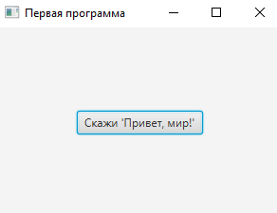
Рисунок 14 – Результат работы программы

  - Добавляем второй узел – метка
Чтобы реакция программы была видна непосредственно в интерфейсе, добавим текстовую метку (Label). При нажатии кнопки текст метки будет меняться. Здесь мы используем VBox для вертикального расположения метки и кнопки.

import javafx.application.Application;
import javafx.geometry.Pos;
import javafx.scene.Scene;
import javafx.scene.control.Button;
import javafx.scene.control.Label;
import javafx.scene.layout.VBox;
import javafx.stage.Stage;
public class MyApp extends Application {
@Override
public void start(Stage stage) {
// Метка для вывода сообщения
Label messageLabel = new Label("Сообщение пока не выводилось");
// Кнопка
Button btn = new Button("Нажми меня");
// Обработчик: меняем текст метки
btn.setOnAction(event -> {
messageLabel.setText("Привет, мир!");
});
// Используем VBox с отступом 10 пикселей между элементами
VBox root = new VBox(10, messageLabel, btn);
root.setAlignment(Pos.CENTER);
Scene scene = new Scene(root, 300, 200);
stage.setTitle("Пример с меткой");
stage.setScene(scene);
stage.show();
}
public static void main(String[] args) {
launch(args);
}
}

В результате получается такое приложение:

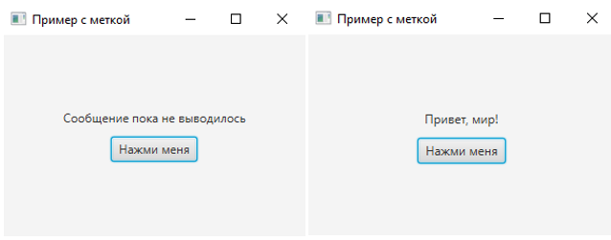
Рисунок 15 - Результат работы до и после нажатия кнопки

  - Возможные ошибки и их решения
Ошибка | Возможная причина | Решение
Окно появляется пустым (без кнопки) | Кнопка не добавлена в корневой узел, или корневой узел не установлен в сцену | Проверьте, что выполнен root.getChildren().add(btn) и что scene создана с этим root
Приложение сразу завершается после запуска | Не вызван primaryStage.show() | Добавьте primaryStage.show() в конец метода start
Ошибка NullPointerExсeption при добавлении в Group | Group не инициализирована, или не вызван getChildren() | Убедитесь, что group.getChildren().add(...) используется после создания Group
Кнопка не реагирует на нажатия | Не назначен обработчик, или внутри обработчика возникло исключение | Проверьте наличие setOnAction и добавьте try-catch или вывод в консоль для отладки
Ошибки компиляции "package javafx.application does not exist" | Не подключена библиотека JavaFX (для JDK 11+) | Проверьте настройки Project Structure и VM options (см. раздел 1)
Кнопка появляется не по центру | Использована панель без центрирования | Установите выравнивание: root.setAlignment(Pos.CENTER) для VBox/HBox, или используйте StackPane

- Элементы управления
Элементы управления (controls) — это интерактивные компоненты графического интерфейса, с которыми пользователь взаимодействует напрямую: кнопки, поля ввода, списки, переключатели и т.д. В JavaFX все элементы управления являются наследниками абстрактного класса javafx.scene.control.Control и, в свою очередь, наследуют класс Node, поэтому могут быть помещены в любую панель компоновки.
В этом разделе мы рассмотрим основные типы элементов управления, их настройку и обработку событий.

  - Общие свойства и методы элементов управления
Все элементы управления (и вообще любые узлы, наследующие Node) обладают набором общих свойств, которые можно настроить как программно, так и через CSS.
    - Управление размерами
Каждый узел имеет три категории размеров: минимальный, предпочтительный и максимальный. Панели компоновки учитывают эти значения при распределении пространства.
- setMinWidth(double), setMinHeight(double) — минимальная ширина/высота.
- setPrefWidth(double), setPrefHeight(double) — предпочтительная ширина/высота (используется, если панель не налагает других ограничений).
- setMaxWidth(double), setMaxHeight(double) — максимальная ширина/высота.
Также есть методы setPrefSize(w, h), setMinSize(w, h), setMaxSize(w, h) для одновременной установки обоих измерений.
Пример:

Button btn = new Button("Кнопка");
btn.setMinWidth(100);
btn.setPrefWidth(150);
btn.setMaxWidth(200);

    - Шрифт и текст
Для элементов, отображающих текст (кнопки, метки, поля ввода), доступен метод setFont(Font font). Класс Font позволяет создавать шрифты разного семейства, размера и стиля.
Способы создания шрифта:
- Font.font(String family, double size) — например, Font.font("Arial", 14).
- Font.font(String family, FontWeight weight, double size) — с насыщенностью (например, FontWeight.BOLD).
- Font.font(String family, FontPosture posture, double size) — с наклоном (FontPosture.ITALIC).
- Комбинации: Font.font("Arial", FontWeight.BOLD, FontPosture.ITALIC, 16).
Пример:

Label title = new Label("Заголовок");
title.setFont(Font.font("Times New Roman", FontWeight.BOLD, 20));

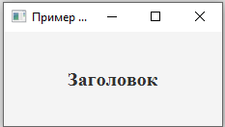
Рисунок 16 - Пример измененного шрифта

    - Подсказка
Всплывающая подсказка, появляющаяся при наведении мыши. Устанавливается методом setTooltip(Tooltip tooltip).

TextField field = new TextField();
field.setTooltip(new Tooltip("Введите ваше имя"));

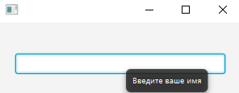
Рисунок 17 - Пример подсказки, всплывающей при наведении

    - Доступность и видимость
- setDisable(boolean) — если true, элемент становится серым и не реагирует на действия мыши/клавиатуры.
- setVisible(boolean) — если false, элемент скрывается (не занимает места в компоновке, как будто его нет). Если нужно скрыть, но сохранить место, используйте setOpacity(0).
Пример:

Button submit = new Button("Отправить");
submit.setDisable(true); // кнопка неактивна

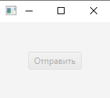
Рисунок 18 - Пример неактивной кнопки

  - Простые элементы
    - Метка (Lable)
Метка — это нередактируемый текст. Используется для пояснений, заголовков, вывода информации.
Конструкторы:
- Label() — пустая метка.
- Label(String text) — метка с текстом.
- Label(String text, Node graphic) — текст и графический значок.
Основные методы:
- setText(String) — изменение текста.
- setGraphic(Node) — установка иконки.
- setTextFill(Color) — цвет текста.
- setAlignment(Pos) — выравнивание содержимого внутри метки.
Пример:

Label nameLabel = new Label("Имя:");
nameLabel.setFont(Font.font("Arial", FontWeight.BOLD, 14));
nameLabel.setTextFill(Color.DARKBLUE);

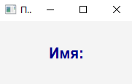
Рисунок 19 - Пример метки

    - Кнопка
Кнопка — основной элемент для инициирования действий.
Дополнительные возможности:
- Установка графического изображения: setGraphic(new ImageView("icon.png")).
- Отмена действия по умолчанию: setCancelButton(true) — кнопка срабатывает при нажатии Esc.
- Кнопка по умолчанию: setDefaultButton(true) — срабатывает при нажатии Enter.
Пример кнопки с иконкой:

Image img = new Image("save.png");
Button saveBtn = new Button("Сохранить", new ImageView(img));
saveBtn.setDefaultButton(true);

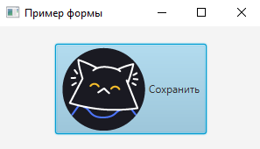
Рисунок 20 - Пример кнопки с рисунком

    - Гиперссылка
Гиперссылка — элемент, похожий на кнопку, но визуально оформленный как ссылка. Обычно используется для навигации.

Hyperlink link = new Hyperlink("Перейти на сайт");
link.setOnAction(e -> System.out.println("Ссылка нажата"));

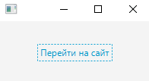
Рисунок 21 - Пример гипессылки

  - Текстовые элементы управления

    - Однострочное поле ввода (TextField)
TextField позволяет пользователю ввести одну строку текста.
Конструкторы:
- TextField() — пустое поле.
- TextField(String text) — поле с начальным текстом.
Основные методы:
- getText() — получить введённый текст.
- setText(String) — задать текст программно.
- setPromptText(String) — установить подсказку, которая исчезает при вводе.
- setEditable(boolean) — разрешить/запретить редактирование.
- setMaxWidth(double) — ограничить ширину.
Пример с обработкой ввода:

TextField input = new TextField();
input.setPromptText("Введите ваше имя");
Button ok = new Button("OK");
ok.setOnAction(e -> {
String name = input.getText();
if (!name.isEmpty()) {
System.out.println("Привет, " + name);
}
});

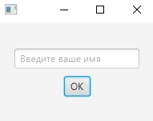
Рисунок 22 - Пример однострочного поля ввода

    - Поле пароля (PasswordField)
Поле пароля — специализированное текстовое поле, где символы скрываются (обычно точками). Наследуется от TextField, поэтому имеет те же методы, но не рекомендуется использовать getText() — вместо этого getText() всё равно работает, но визуально символы скрыты.

PasswordField pwd = new PasswordField();
pwd.setPromptText("Введите пароль");

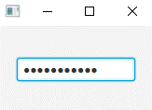
Рисунок 23 - Пример поля пароля

    - Многострочное текстовое поле (TextArea)
Многострочное текстовое поле позволяет вводить несколько строк текста. Поддерживает перенос строк.
Конструкторы:
- TextArea() — пустое поле.
- TextArea(String text) — с начальным текстом.

Методы:
- setWrapText(boolean) — включить/выключить перенос слов.
- setPrefRowCount(int) — предпочтительное количество видимых строк.
- setPrefColumnCount(int) — предпочтительное количество столбцов.

Пример:

TextArea description = new TextArea();
description.setWrapText(true);
description.setPrefRowCount(5);

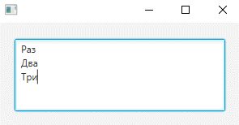
Рисунок 24 - Пример многострочного поля ввода

  - Элементы выбора
    - Флажок (CheckBox)
Флажок имеет два или три состояния (отмечен, не отмечен, неопределён). Используется для включения/выключения опций.
Конструкторы:
- CheckBox() — без текста.
- CheckBox(String text) — с текстом.

Методы:
- setSelected(boolean) — установить состояние.
- isSelected() — проверить, отмечен ли.
- setAllowIndeterminate(boolean) — разрешить третье состояние (неопределённое).
- isIndeterminate() — проверить неопределённое состояние.

Пример:

CheckBox chk = new CheckBox("Согласен с условиями");
chk.setOnAction(e -> {
if (chk.isSelected()) {
System.out.println("Согласие получено");
}
});

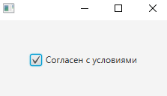
Рисунок 25 - Пример испольщоавния флажка

    - Переключатели (RadioButton)
Переключатель обычно используется в группе, где может быть выбран только один вариант. Для группировки используется ToggleGroup.

Пример:

ToggleGroup group = new ToggleGroup();

RadioButton rb1 = new RadioButton("Вариант 1");
rb1.setToggleGroup(group);
rb1.setSelected(true); // по умолчанию выбран

RadioButton rb2 = new RadioButton("Вариант 2");
rb2.setToggleGroup(group);

// Получение выбранного значения
Button check = new Button("Показать выбор");
check.setOnAction(e -> {
RadioButton selected = (RadioButton) group.getSelectedToggle();
if (selected != null) {
System.out.println(selected.getText());
}
});

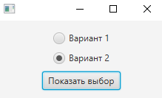
Рисунок 26 - Пример переключателя

    - Раскрывающийся список (ChoiceBox)
ChoiceBox позволяет выбрать один элемент из выпадающего списка.
Методы:
- setItems(ObservableList items) — задать элементы.
- getValue() — получить выбранный элемент.
- setValue(Object) — установить выбор программно.
- getSelectionModel() — доступ к модели выбора (можно слушать изменения).

Пример:

ChoiceBox<String> choice = new ChoiceBox<>();
choice.getItems().addAll("Яблоко", "Банан", "Апельсин");
choice.setValue("Яблоко"); // выбор по умолчанию

Button show = new Button("Выбрано");
show.setOnAction(e -> System.out.println(choice.getValue()));

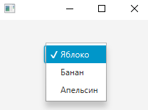
Рисунок 27 - Пример раскрывающегося списка

    - Комбинированный список (ComboBox)
Комбинированный список похож на раскрывающийся список, но позволяет редактировать текст (если разрешено) и имеет более гибкие настройки.

Отличия:
- setEditable(boolean) — разрешить ввод своего значения.
- getEditor() — доступ к редактору (текстовому полю).
- show() / hide() — программное открытие/закрытие списка.

Пример редактируемого ComboBox:
ComboBox<String> combo = new ComboBox<>();
combo.getItems().addAll("Красный", "Зеленый", "Синий");
combo.setEditable(true);
combo.setPromptText("Выберите или введите цвет");

Button show = new Button("OK");
show.setOnAction(e -> System.out.println(combo.getValue()));

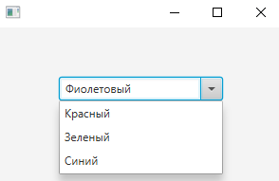
Рисунок 28 - Пример комбинированного списка

  - Списки и таблицы
    - Список (ListView)
Список отображает вертикальный список элементов. Поддерживает выбор одного или нескольких элементов.
Важно: Для автоматического обновления списка при изменении данных используется ObservableList.

Пример:

ObservableList<String> items = FXCollections.observableArrayList(
"Пункт 1", "Пункт 2", "Пункт 3"
);
ListView<String> listView = new ListView<>(items);
listView.getSelectionModel().setSelectionMode(SelectionMode.MULTIPLE); // множественный выбор

Button show = new Button("Показать выбранное");
show.setOnAction(e -> {
ObservableList<String> selected = listView.getSelectionModel().getSelectedItems();
System.out.println("Выбрано: " + selected);
});

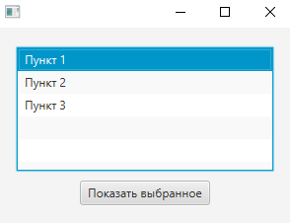
Рисунок 29 - Пример списка

    - Таблица (TableView)
Таблица — мощный компонент для отображения табличных данных. Состоит из столбцов (TableColumn), каждый из которых привязан к свойству объекта.

Пример с классом Person:

public class Person {
private StringProperty firstName;
private StringProperty lastName;
// конструктор, геттеры (property getters)
}

TableView<Person> table = new TableView<>();
TableColumn<Person, String> col1 = new TableColumn<>("Имя");
col1.setCellValueFactory(cellData -> cellData.getValue().firstNameProperty());

TableColumn<Person, String> col2 = new TableColumn<>("Фамилия");
col2.setCellValueFactory(cellData -> cellData.getValue().lastNameProperty());

table.getColumns().addAll(col1, col2);

// Добавление данных
ObservableList<Person> data = FXCollections.observableArrayList(
new Person("Иван", "Иванов"),
new Person("Петр", "Петров")
);
table.setItems(data);

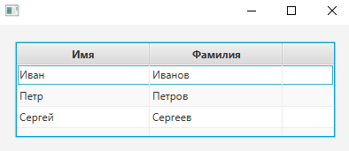
Рисунок 30 - Пример таблицы

    - Дерево (TreeView)
Дерево отображает иерархические данные. Используется для файловых менеджеров, структуры организации и т.д.
Пример:

TreeItem<String> rootItem = new TreeItem<>("Корень");
rootItem.setExpanded(true);

TreeItem<String> child1 = new TreeItem<>("Дочерний 1");
TreeItem<String> child2 = new TreeItem<>("Дочерний 2");
rootItem.getChildren().addAll(child1, child2);

TreeView<String> tree = new TreeView<>(rootItem);
tree.getSelectionModel().selectedItemProperty().addListener((obs, oldVal, newVal) -> {
System.out.println("Выбрано: " + newVal.getValue());
});

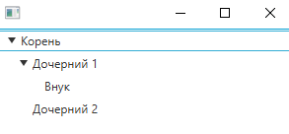
Рисунок 31 - Пример дерева

  - Специализированные элементы
    - Ползунок (Slider)
Ползунок позволяет выбирать числовое значение из диапазона путём перемещения ползунка.
Основные настройки:
- setMin(double), setMax(double) — диапазон.
- setValue(double) — текущее значение.
- setShowTickMarks(boolean) — показывать метки.
- setShowTickLabels(boolean) — показывать подписи значений.
- setMajorTickUnit(double) — шаг крупных делений.
- setSnapToTicks(boolean) — привязка к делениям.

Пример:

Slider slider = new Slider(0, 100, 50);
slider.setShowTickMarks(true);
slider.setShowTickLabels(true);
slider.setMajorTickUnit(25);

Label valueLabel = new Label("Значение: 50");
slider.valueProperty().addListener((obs, old, newVal) ->
valueLabel.setText("Значение: " + newVal.intValue())
);

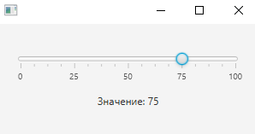
Рисунок 32 - Пример ползунка

    - Панель прокрутки (ScrollPane)
Панель прокрутки предоставляет прокручиваемую область для любого узла, который больше видимой области.
Пример:

VBox content = new VBox();
for (int i = 0; i < 50; i++) {
content.getChildren().add(new Button("Кнопка " + i));
}
ScrollPane scrollPane = new ScrollPane(content);
scrollPane.setFitToWidth(true); // растягивать содержимое по ширине

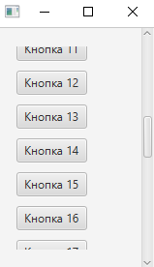
Рисунок 33 - Пример панели прокрутки

    - Индикатор прогресса (ProgressBar и ProgressIndicator)
Используются для отображения хода выполнения длительной операции. Могут быть в неопределённом режиме (крутится) или определённом (от 0 до 1).
Пример:

ProgressBar progressBar = new ProgressBar(0.3); // 30%
ProgressIndicator indicator = new ProgressIndicator(0.7);

// Неопределённый режим
progressBar.setProgress(ProgressBar.INDETERMINATE_PROGRESS);

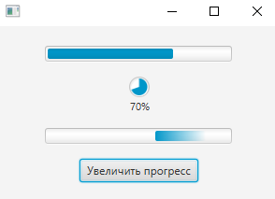
Рисунок 34 - Пример индикатора прогресса

  - Обработки событий элементов управления
Взаимодействие пользователя с элементами управления порождает события. JavaFX использует событийную модель, основанную на иерархии классов событий и интерфейсе EventHandler<T extends Event>. Рассмотрим основные типы событий и способы их обработки.

    - Иерархия событий
Все события являются наследниками класса javafx.event.Event. Основные ветви:
- ActionEvent — простые события действия (нажатие кнопки, выбор пункта меню, нажатие Enter в текстовом поле).
- MouseEvent — события мыши (клики, движение, наведение).
- KeyEvent — события клавиатуры (нажатие, отпускание клавиш).
- WindowEvent — события окна (открытие, закрытие).
- InputEvent — общий предок для мыши и клавиатуры.

    - Установка обработчиков
Для каждого типа события в узлах определён метод setOnX, где X — название события. Например:
- setOnAction(EventHandler<ActionEvent>) — для кнопок, полей ввода, гиперссылок.
- setOnMouseClicked(EventHandler<MouseEvent>) — для любого узла.
- setOnKeyPressed(EventHandler<KeyEvent>) — для отслеживания нажатий клавиш.
Пример с лямбда-выражением:

Button btn = new Button("Нажми");
btn.setOnAction(event -> {
System.out.println("Кнопка нажата");
});

Объект event содержит информацию о событии: источник (getSource()), тип, координаты (для мыши), код клавиши (для клавиатуры) и т.д.

    - Использование анонимных классов
Если обработчик сложный или нужно реализовать несколько методов интерфейса, можно создать анонимный класс:

btn.setOnMouseClicked(new EventHandler<MouseEvent>() {
@Override
public void handle(MouseEvent event) {
if (event.getClickCount() == 2) {
System.out.println("Двойной клик");
}
}
});

    - Слушатели изменений свойств
Многие элементы имеют свойства (properties), за изменениями которых можно наблюдать с помощью ChangeListener. Это особенно полезно для полей ввода, ползунков, списков.
Синтаксис добавления слушателя:

textField.textProperty().addListener((observable, oldValue, newValue) -> {
System.out.println("Текст изменился с '" + oldValue + "' на '" + newValue + "'");
});

Аналогично для valueProperty() ползунка, selectedItemProperty() списка и т.д.
    - Пример с несколькими типами событий
Создадим поле ввода, которое реагирует на ввод текста (слушатель), нажатие Enter (обработчик действия) и потерю фокуса (слушатель фокуса).

TextField field = new TextField();
field.setPromptText("Введите текст");

// Слушатель изменения текста
field.textProperty().addListener((obs, old, newText) -> {
System.out.println("Текст: " + newText);
});

// Обработчик действия (Enter)
field.setOnAction(e -> {
System.out.println("Нажат Enter, текст: " + field.getText());
});

// Слушатель фокуса
field.focusedProperty().addListener((obs, oldFocus, newFocus) -> {
if (!newFocus) {
System.out.println("Поле потеряло фокус, текст: " + field.getText());
}
});

    - Консюмирование событий
Иногда требуется предотвратить дальнейшую обработку события (например, чтобы нажатие Enter в поле не срабатывало как действие кнопки по умолчанию). Для этого используется метод event.consume().

field.setOnKeyPressed(event -> {
if (event.getCode() == KeyCode.ENTER) {
event.consume(); // не передавать Enter дальше
// своя логика
}
});

  - Пример комбинированного использования
Создадим небольшую форму, где пользователь вводит имя, выбирает пол и нажимает кнопку, после чего приветствие отображается в метке (рис. 16).

import javafx.application.Application;
import javafx.geometry.Insets;
import javafx.geometry.Pos;
import javafx.scene.Scene;
import javafx.scene.control.*;
import javafx.scene.layout.GridPane;
import javafx.stage.Stage;

public class FormExample extends Application {

@Override
public void start(Stage stage) {
// Создаём элементы
Label nameLabel = new Label("Имя:");
TextField nameField = new TextField();
nameField.setPromptText("Введите ваше имя");

Label genderLabel = new Label("Пол:");
ToggleGroup genderGroup = new ToggleGroup();
RadioButton male = new RadioButton("Мужской");
male.setToggleGroup(genderGroup);
RadioButton female = new RadioButton("Женский");
female.setToggleGroup(genderGroup);

Button okButton = new Button("ОК");
Label resultLabel = new Label();

// Обработка кнопки
okButton.setOnAction(e -> {
String name = nameField.getText().trim();
String gender = "";
if (male.isSelected()) gender = "Мужской";
else if (female.isSelected()) gender = "Женский";
resultLabel.setText("Привет, " + name + "! Ваш пол: " + gender);
});

// Компоновка с помощью GridPane
GridPane grid = new GridPane();
grid.setHgap(10);
grid.setVgap(10);
grid.setPadding(new Insets(20));
grid.setAlignment(Pos.CENTER);

grid.add(nameLabel, 0, 0);
grid.add(nameField, 1, 0);
grid.add(genderLabel, 0, 1);
grid.add(male, 1, 1);
grid.add(female, 1, 2);
grid.add(okButton, 1, 3);
grid.add(resultLabel, 1, 4);

Scene scene = new Scene(grid, 400, 250);
stage.setTitle("Пример формы");
stage.setScene(scene);
stage.show();
}

public static void main(String[] args) {
launch(args);
}
}
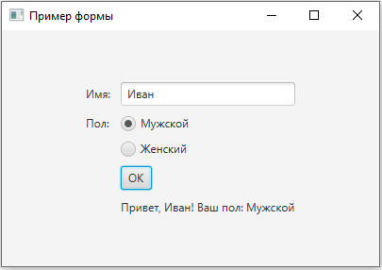
Рисунок 35 - Пример работы программы

